Выполнил: учитель математики
Паньшина Елена Николаевна
МАОУ Новотарманская СОШ

Урок по алгебре 8 класс по теме:
«Решение квадратных уравнений по формуле»
Тема урока: «Решение квадратных уравнений по формуле»
Класс: 8 класс, учебник «Алгебра – 8 Ю.Н. Макарычев»
Форма проведения: комбинированный урок изучения и первичного закрепления новых знаний
Цели и задачи:
Образовательные: предоставить учащимся возможности познакомиться и изучить алгоритм решения полных квадратных уравнений по формуле, способствовать пониманию и первичному закреплению алгоритма в ходе решения уравнений
Воспитательные: повышение коммуникативной активности учащихся, формирование умения аргументировать свою точку зрения, разумно оценивать работу своего товарища
Развивающие: развивать способности учащихся к усвоению новой информации, формировать умение сравнивать, анализировать, развивать взаимопомощь.
Ход урока:
1.Организационный момент: (2 минуты)
- Здравствуйте, ребята.
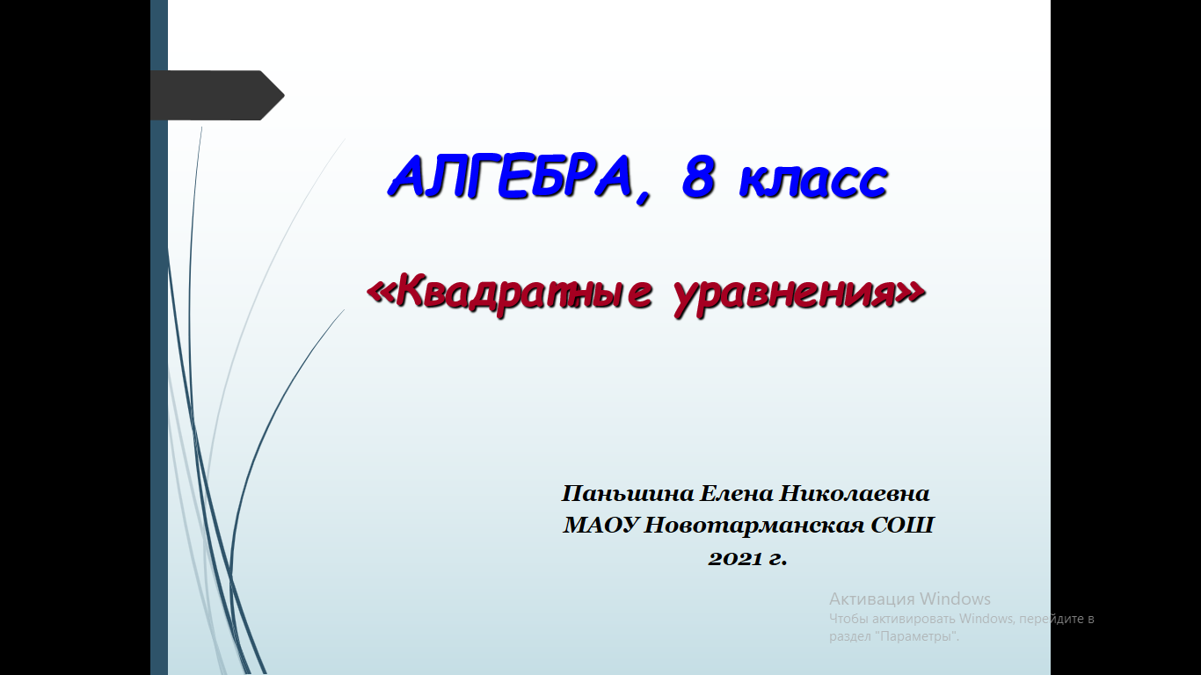
- Мы с вами начали изучение темы: "Квадратные уравнения"- очень важную для изучения курса математики средней школы. И на сегодняшнем уроке покажем не только знания, но и свои умения, навыки по этой теме, кроме того постараемся узнать об квадратных уравнениях, что-то новое.
2. Актуализация знаний: (5минут)
- А теперь давайте устно вспомним материал предыдущего урока:
Устная работа:
Как называется уравнение вида ах²+ вх + с =0, где а, в, с –числа, а ≠ 0?
Как называются числа а, в, с ?
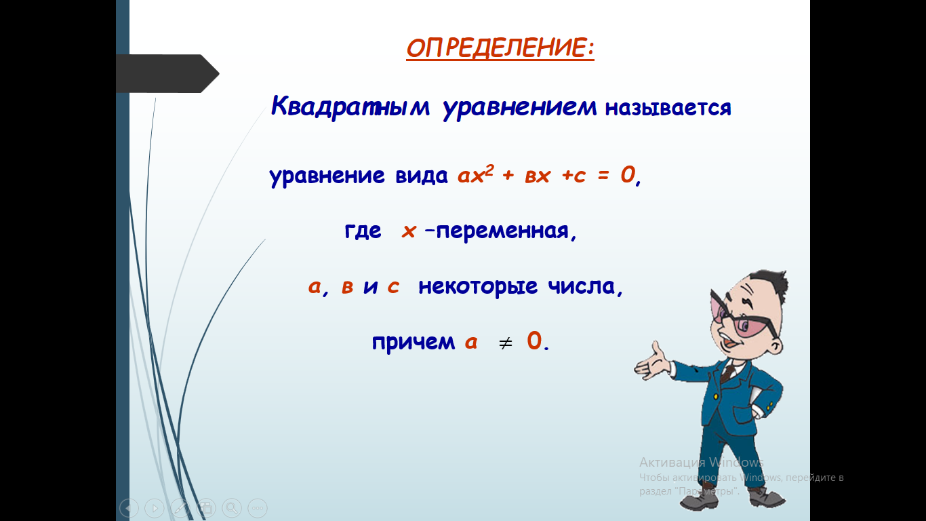
Составьте квадратное уравнение по его коэффициентам:
а) а=2, в=5, с=4
б) а=4, в=0, с=-8
в) а=-1, в=4, с=0
Дайте названия получившимся уравнениям.
Дайте определение корня уравнения
Что значит решить уравнение?
Как зависит количество корней квадратного уравнения от дискриминанта?
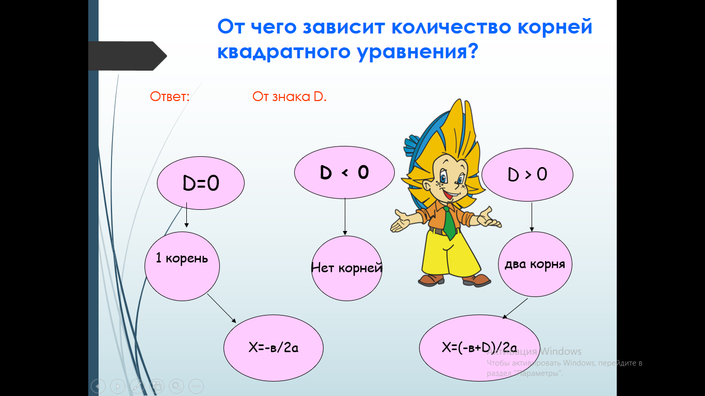
Таким образом, в зависимости от дискриминанта D = b2 - 4ас квадратное уравнение ах2 + bх + с = 0 может иметь: два различных корня при D > 0, единственный корень (или два одинаковых корня) при D = 0 и не иметь корней при D < 0, что отражено на слайде.

3. Первичный контроль (8 минут)
Откроем тетради, запишем число и тему сегодняшнего урока.
Чтобы решать уравнения, нужно совершать ряд преобразований, и делать это следует очень осмотрительно.
прежде чем приступить к решению уравнений, давайте постараемся заполнить следующую таблицу, сделать вывод о количестве корней квадратного уравнения.( учащиеся заполняют таблицу работая в парах, при этом помогая и дополняя друг друга, проверка выполняется самостоятельно учениками сверяя ответы с доской)

Уравнение | D=b² - 4ас | Кол-во корней
х² −14х +33=0 | D=
х² - 5х + 6=0 | D=
-х² −3х +1=0 | D=
−х² +х+3=0 | D=
3х² +х=4 | D=
-2х²+8х+2=0 | D=
Решим вместе уравнения:
(Ребята вместе с учителем решают три уравнения со слайдов. Три случая: два корня, один корень и нет корней.)
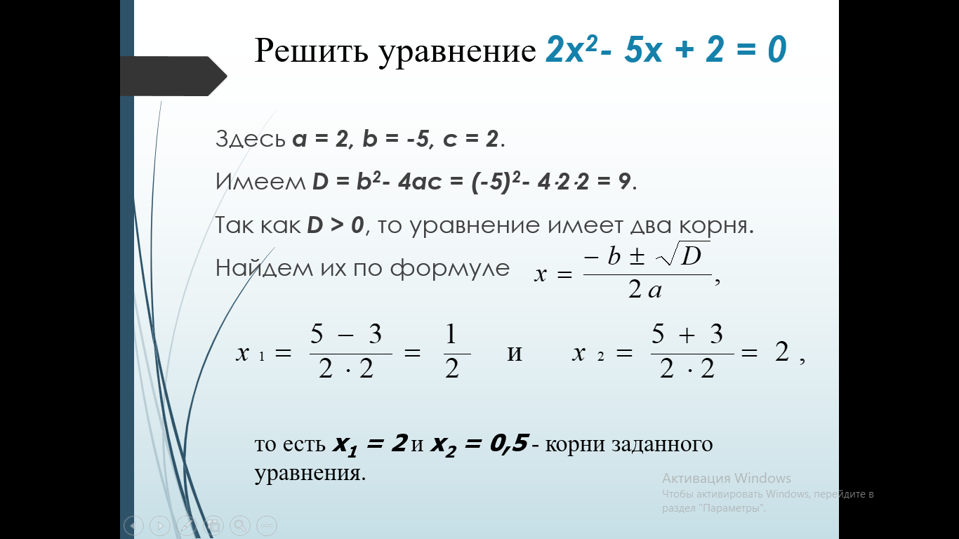
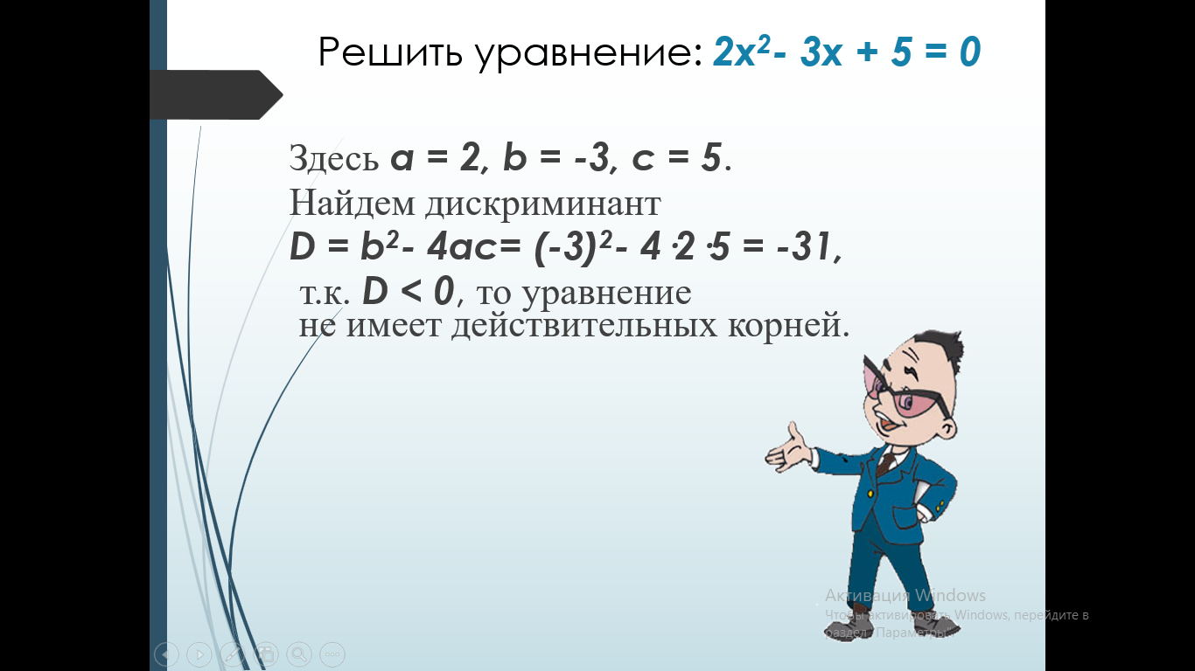
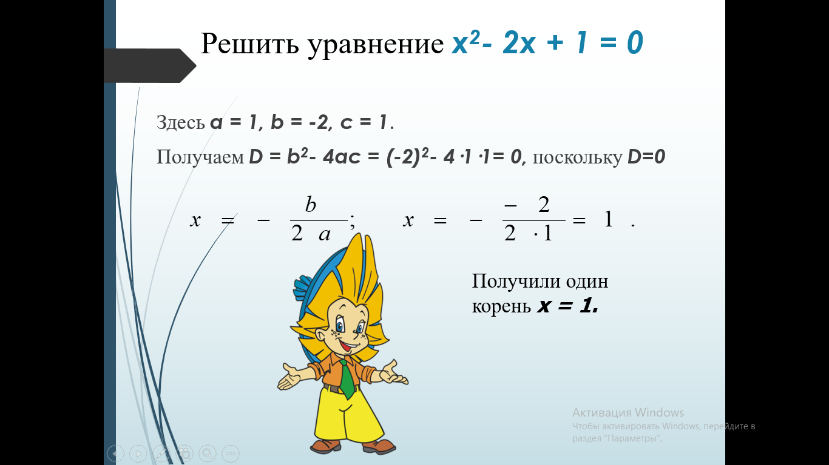
4. Работа по учебнику: (9 минут)
Выполнить задания №541(д,е),542(а,б),544(а)
(у доски одновременно выполняют)
- Ребята, чем отличаются данные уравнения? (уровнем сложности, преобразованиями)
5.Физкультминутка (включить спокойную музыку), (2минуты)

- А теперь давайте проверим готовность двигаться дальше в решении квадратных уравнений для этого выполним следующую самостоятельную работу
6.Самостоятельное решение уравнений: (10минут)
Уравнения на слайде. Три варианта, различного уровня сложности.
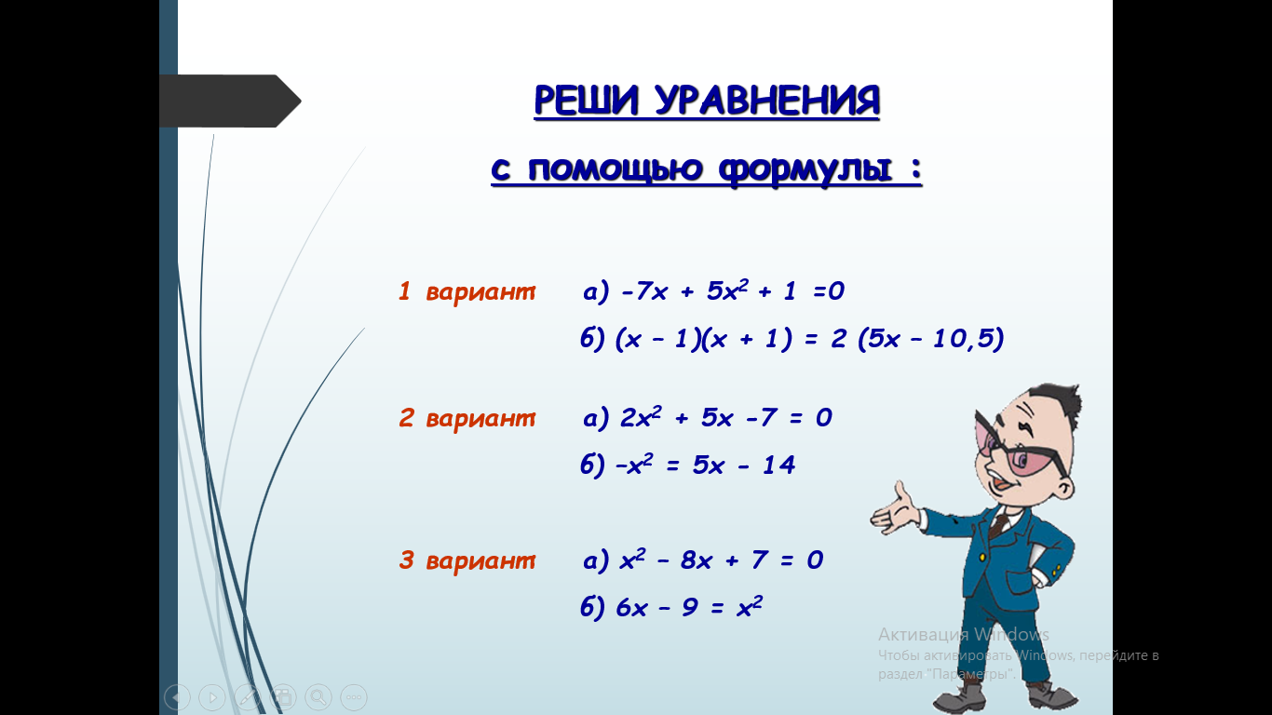
7.Дом. задание:(2 минуты)
1)№543(а-в),544(б),545(а), (для сильных учеников)
2) Приготовить сообщение на 1 тетрадную страницу «Из истории квадратных уравнений
8.Итог урока.(2 минуты)
-Рефлексия. Кто может сказать: «Да, я умею решать квадратные уравнения»
-Сегодня мы провели большую работу на уроке, которая подняла нас на новый уровень знаний.

